四川省资阳市雁江区2014届九年级上学期期中联考物理试题及答案
（总分： 分 时间： 分钟）[来源:学§科§网]
一、选择题：（本大题包括8个小题，共24分，每小题只有一个选项符合题意）
题号 | 1 | 2 | 3 | 4 | 5 | 6 | 7 | 8
答案

1、关于温度、内能和热量，下列说法正确的是（ ）
A、物体内能增大，一定从外界吸收热量
B、汽油机在做功冲程把机械能转化为内能
C、物体内能减少时，温度可能不变
D、锯条锯木板时，锯条的内能增加，木块的内能减少
2、下列事例中，通过做功改变物体内能的是（ ）
A、用力搓手时，手会发热
B、用液化气烧水做饭
C、夏天在太阳曝晒下，水泥路面发烫
D、冬天把手插在口袋里会感到暖和
3、热机的效率较低，为了提高热机的效率，你认为下列方法目前不可能实现的是（ ）[来
A、尽量使燃料充分燃烧
B、尽量减少各种热损失
C、尽量减少因克服摩擦力而额外消耗的能量
D、想办法把燃料放出的热量全部用来做有用功
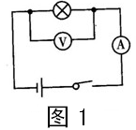
4、如图1所示，电源电压为6V，闭合开关后发现电流表的指针几乎不偏转，电压表的示数为6V，两表接法均正确，可能出现的故障是（ ）
A、灯泡的灯丝熔断
B、开关接触不良
C、灯泡被短路
D、电流表被烧毁
5、家庭卫生间通常装有照明灯和排气扇，使用时，有时需要各自独立工作，有时需要同时工作，下列电路图中符合上述要求的是（ ）
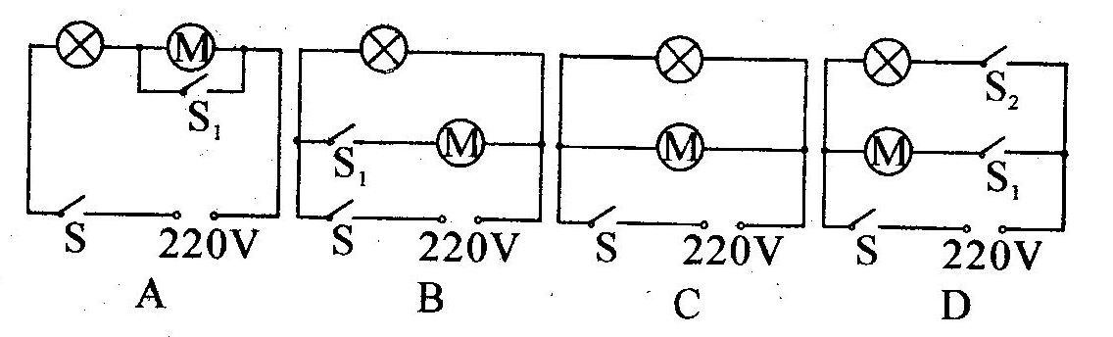
6、根据欧姆定律可以导出公式$R=\frac{U}{I}$，下列说法正确的是（ ）
A、当电压U增大为原来的2倍时，电阻R也增大为原来的2倍
B、当电流I增大为原来的2倍时，电阻R减小为原来的二分之一
C、当通过导体的电流为零时，电阻也为零
D、当导体两端的电压为零时，电阻不为零
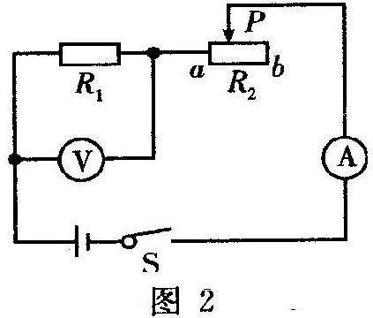
7、如图2所示的电路中，电源两端电压为6V并保持不变，定值电阻R₁的阻值为10$Ω$，滑动变阻器R₂的最大阻值为50$Ω$。当开关S闭合，滑动变阻器的滑片P由b端移到a端的过程中，下列说法中正确的是（ ）
A、电压表的示数变大，电流表的示数变小
B、电流表和电压表的示数都不变
C、电流表的示数变化范围为0.2A~0.6A
D、电压表的示数变化范围为1V~6V
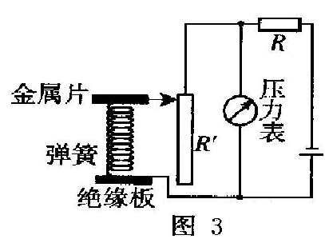
8、小明同学在物理实践活动中设计了如图3所示的反映弹簧所受压力大小的电路。其中R′是标有“1A 20$Ω$”的滑变阻器，R是5$Ω$的定值电阻，电源两极间的电压恒定为10V。下列说法错误的是（ ）
A、金属片受到压力增大时，变阻器阻值增大
B、当压力最大时，电路中的电流为0.4A
C、当压力最大时，定值电阻R两端的电压为0
D、压力表实际是电压表
二、图示题（本大题包括4小题，共12分）
9、根据如图4甲所示的电路图，用笔画线代替导线，连接实物电路（要求导线不能交叉）。
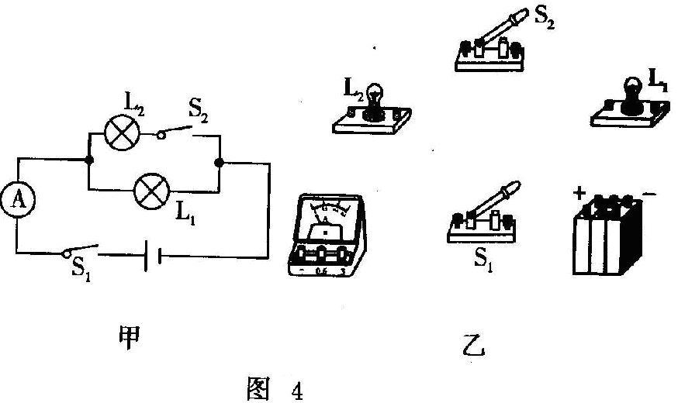
10、根据如图5所示的电路，请在虚线框中画出这个电路的电路图。

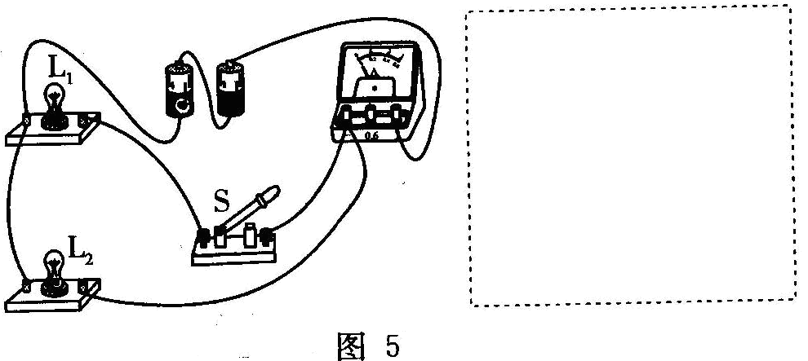
11、将图6中的各器材连成符合要求的电路，并画出对应的电路图。要求：灯L₁和灯L₂并联；开关S₁只控制灯L₁，开关S₂控制灯L₁和灯L₂。

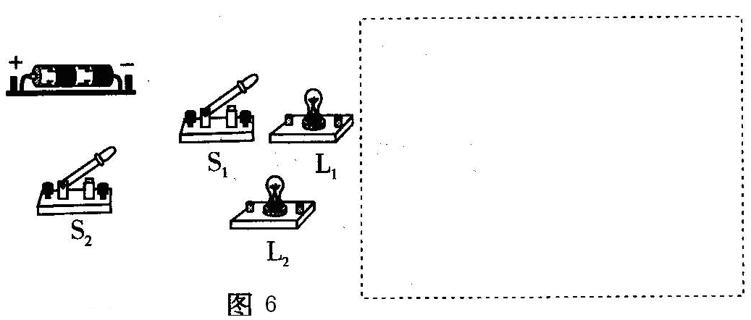

12、火车在车厢后面有两间厕所，只有当两间厕所的门关上时（每扇门的插锁相当于一个开关），车厢中的指示牌内的指示灯才会发光，指示牌就会显示“厕所有人”字样，提醒旅客两间厕所内部都有人，请你把图7中的各元件符号连接成符合上述设计要求的电路图。
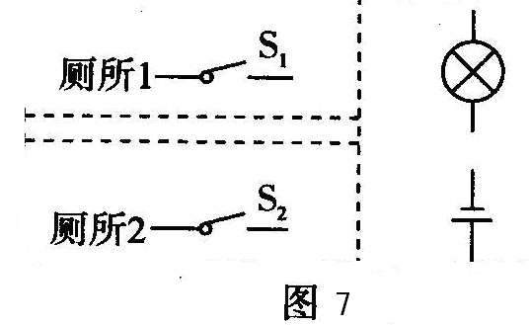
三、探究与实验题。（13小题8分，14小题6分，共14分）
13、如图8所示的实验器材，现用电流表、电压表分别测出通过灯泡的电流和灯泡两端的电压，电路中电流约为0.5A，并用滑动变阻器改变小灯泡的电流，要求滑片向右滑动时灯泡变亮。
（1）按要求连接还没接好的实物图。
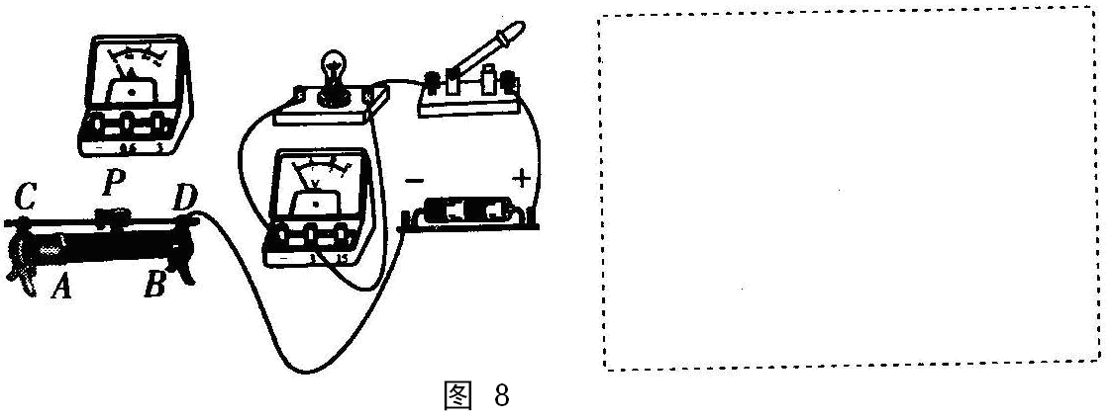
（2）在虚线框内画出相应的电路图。
（3）连接电路时开关应处于________状态，滑动变阻器的滑片应处于________（选填“A”或“B”）端。
（4）滑片P向左移动时，电流表示数________（选填“变大”、“变小”或“不变”），灯泡亮度________（选填“变这”、“变暗”或“不变”）。
（5）若电压表的指针反偏，最简单的解决方法是_______________________，若移动滑片P发现两表示数均比较小且不变，其原因可能是___________________。
14、某实验小组探究电流与电压的关系时，所用器材如下：电源1个，电流表、电压表各1只，定值电阻1个，滑动变阻器1只，开关1个，导线若干；设计的电路如图9甲所示。实验中获取的数据如下表：
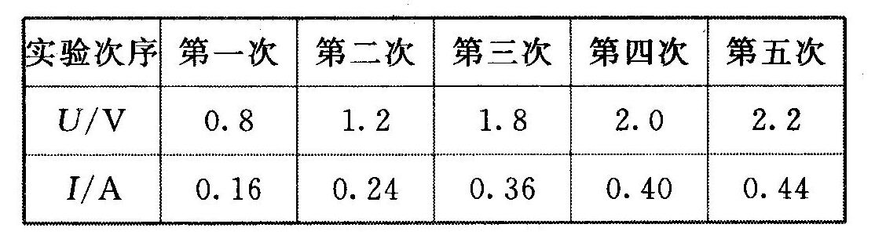
（1）请根据图甲所示电路，将图乙所示的实物电路连接完整（导线不允许交叉）、
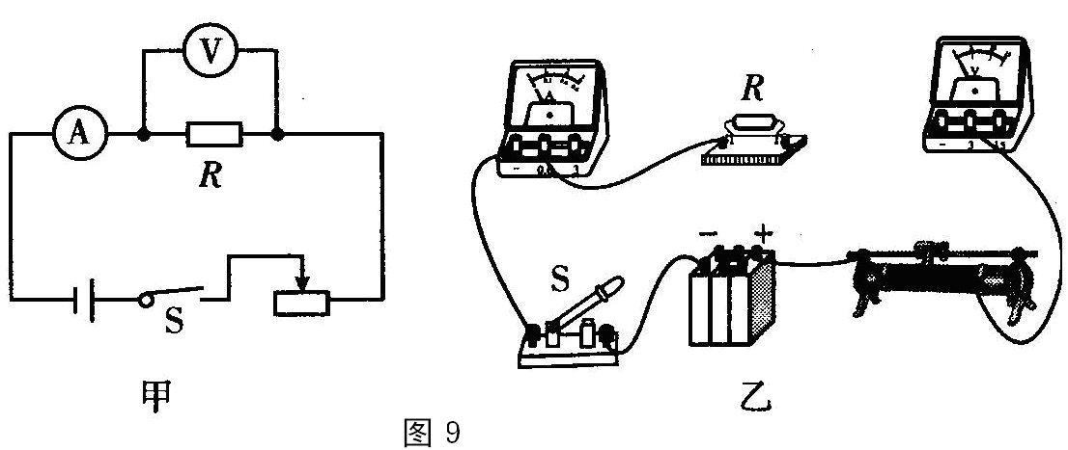
（2）请根据表中数据在图10中画出电流随电压变化的图象。
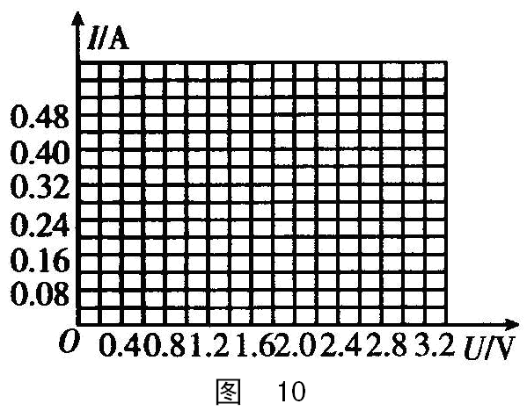
（3）分析表中的数据或图象，你能得出的实验结论：_______________________。
（4）该实验小组还利用此电路探究“通过导体的电流与导体电阻的关系”时，依次用8$Ω$、12$Ω$和16$Ω$的电阻替换原来的定值电阻，实验过程中应使电压表读数__________（选填“变大”、“变小”或“不变”）。
四、计算题（本大题包括3个小题，共20分）
15、用煤气灶烧水时，把2kg的水从25℃加热到75℃，燃烧了0.03m³的煤气。设煤气完全燃烧，水的比热容为4.2×10³J/（kg·℃），煤气的热值约为4.0×10⁷J/ m³。试求：
（1）水吸收的热量是多少？
（2）煤气灶烧水时的效率是多少？
16、如图11所示，闭合开关S，如果A₁示数为0.5A，A₂示数为0.4A，A₃示数为0.7A，则通过灯L₁、L₂、L₃的电流各为多少安？
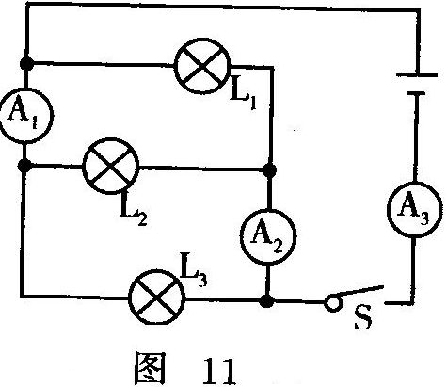

17、为防止酒驾事故的出现，酒精测试仪被广泛应用。有一种由酒精气体传感器制成的呼气酒精测试仪，当接触到酒精气体浓度增加时，其电阻值降低，如图甲所示。当酒精气体浓度为0时，R₁的电阻为60$Ω$。在图乙所示的工作电路中，电源电压恒为8V，定值电阻R₂=20$Ω$。求：
（1）当被检测者的酒精气体的浓度为0时，电压表的示数是多少；
（2）现在国际公认的酒驾标准是0.2mg/mL≤酒精气体浓度≤0.8 mg/mL，当电流表的示数为0.2A时，试通过计算判断被检测者是否酒驾。
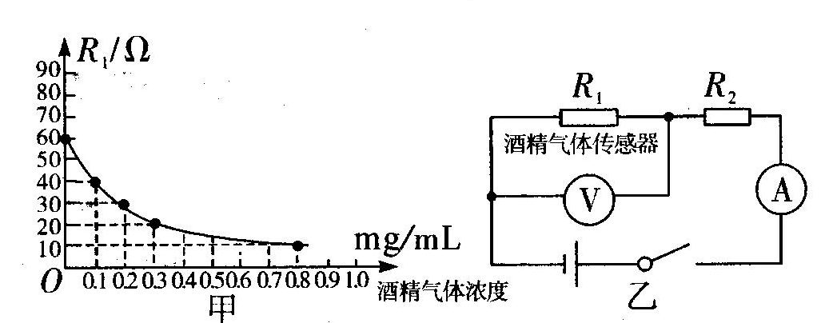

九年级物理参考答案
一、选择题
1、C 2、A 3、D 4、A 5、D 6、D 7、D 8、C
二、略
三、13、1）略 2）略 3）断开 A 4）变小 变暗 5）将电压表的两个接线柱的导线对调，将滑动变阻器作为定值电阻（接3AB两个接线柱），接入了电路。
14、1）略 2）略 3）电阻一定时，电流与电压成正比 4）不变
四、15、(1) 4.2×10⁵] (2) 35%
16、I₁=0.2A I₂=0.2A I₃=0.3A
17、1）当被检测者的酒精气体的浓度为0时，R₁=LO$Ω$
$$∴I=\frac{u}{R}=\frac{u}{R_{1}+R_{2}}=\frac{8v}{\text{60}Ω+\text{20}Ω}=0\text{.}1A$$
$∴u_{1}={\text{IR}}_{1}=0\text{.}1A×\text{60}Ω=\text{tv}$
2）当电流表的示数为0.2A时，$R_{1}=\frac{u}{I}−R_{2}=\frac{8v}{0\text{.}2A}−\text{20}Ω=\text{20}Ω$，由甲图可知，被检测者的酒精浓度为0.3mg/ml，0.2mg/mL ＜0.3mg/ml<0.8mg/mL。
被检测者属于酒驾。

